UJI EFEK ANALGETIK EKSTRAK ETANOL DAUN PALA (Myristica fragrans Houtt.) PADA MENCIT
PUTIH JANTAN (Mus musculus L.)

SKRIPSI

OLEH :
DINDA RAHMADINA DESKI
NPM. 152114034

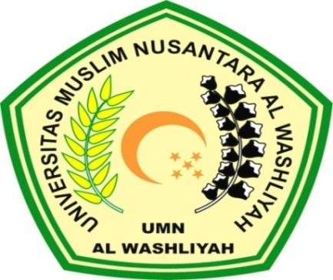

PROGRAM STUDI SARJANA FARMASI
FAKULTAS FARMASI
FAKULTAS FARMASI UNIVERSITAS MUSLIM NUSANTARA
AL WASHLIYAH
MEDAN
2019

UJI EFEK ANALGETIK EKSTRAK ETANOL DAUN PALA (Myristica fragrans Houtt.) PADA MENCIT
PUTIH JANTAN (Mus musculus L.)

SKRIPSI
Diajukan untuk melengkapi dan memenuhi syarat-syarat untuk memperoleh Gelar Sarjana Farmasi pada Program Studi Sarjana Farmasi Fakultas Farmasi Universitas Muslim Nusantara Al-Washliyah

OLEH:
DINDA RAHMADINA DESKI
NPM. 152114034

PROGRAM STUDI SARJANA FARMASI
FAKULTAS FARMASI
UNIVERSITAS MUSLIM NUSANTARA AL-WASHLIYAH
MEDAN
2019

